中華民國品質學會
舉 辦
可靠度工程師（CRE）證照培訓課程
(高雄假日班)

舉辦時間
民國106年09月16日~11月26日。(詳如課程表)
上課時間：上午9：00~12：00、下午13：00~16：00

地 址：高雄市新興區忠孝一路460號4樓-1本學會教室
舉辦地點
(七賢、忠孝路口第二棟華園大廈)(距離火車站約10分鐘，
搭高捷可由R11火車站、美麗島站10號、8號出口)
電話： (07)236-4807‧236-5470 傳真：(07)237-9578
URL：http://www.csqkh.org.tw E-Mail：csqkh@ms43.hinet.net

敬啟者：
「品質」是企業的靈魂，而品質改善有一定的方法可學，目前國內最權威的品管人員證照首推品質學會的系列證照，已被許多企業列入徵才條件。為企業品管人員「掛保證」，邁向金領階級的36張王牌證照之一「中華民國品質學會系列證照」---- 摘錄自Career2005年6月NO.350期雜誌。
證照成為加薪升遷的加分工具，據調查2015年最熱門最受歡迎幫你鍍金十大熱門證照，
中華民國品質學會的系列證照是排前之一，摘錄自經濟日報105年2月11日證照情報。
品質學會系列證照自民國69年舉辦迄今已30年（不斷的課程改善），深受業界採納，考試證書更受重視，資格認證制度係用於驗證優質人才專業工作能力，它為這些專業人員具備特定能力或條件提供的證明。分「品質技術師」、「品質工程師」、「可靠度工程師」及「品質管理師」等專業資格認證項目。
「可靠度工程師培證照訓班」係配合政府推動產業升級、人才培訓計劃所舉辦，本會自舉辦品質証照全國公開性檢定考試之培訓班以來，普獲企業肯定，均認為此為最完整、可結合實務的有效訓練課程。歡迎大家踴躍參加。
中華民國品質學會 敬啟

研習時間、內容及主講人
研習時間、內容及主講人
106年  月日 |  | 星期 | 時間 | 時數 |  | 課 程 內 容 |  |  | 主講人
9 | 16 | 六 | 上午09:00- 12:00 下午 13:00 -16:00 | 6 |  | 一、可靠度工程管理：  1.可靠度作業目標與內涵。 2.可靠度組織稽核、推展、改善。  3.可靠度作業能量的建立與管理要求。4.可靠度作業的規範之訂定。  5.可靠度作業的成果。 |  |  | 王宗華
9 | 23 | 六 | 上午09:00- 12:00 下午 13:00 -16:00 | 6 |  | 二、可靠度基本原理與數據分析：  1. 可靠度定義與基本原理 2.基本機率原理與應用。  3.產品可靠度的參數度量。 4.可靠度數據型態與統計分佈。 |  |  | 黃義鑌
10 | 7 | 六 | 上午09:00- 12:00 下午 13:00 -16:00 | 3 |  | 三、系統可靠度模式：  1.定義、用途、類別。 2.可靠度方塊圖。  3.靜態系統、單純動態系統、備用複聯系統、分載並聯、三態裝置、系統可靠度模式。 4.可維修系統可靠度模式分析。 |  |  | 黃義鑌
 |  |  |  | 3 |  | 四、可靠度目標訂定、與配當及可靠度預估：  1.可靠度指標與規格之訂定。 2.可靠度配當之目的與考量因素。  3.串聯與複聯系統之可靠度配當法。 4.可靠度預估原理用途、方法之類別。 5.類似裝備、主動元件群組之預估方法。 6.零件計數、零件應力分析預估方法。 7.可靠度預估實務工作、軟體之應用、參考資料 |  |  | 黃義鑌
10 | 14 | 六 | 上午09:00- 12:00 下午 13:00 -16:00 | 6 |  | 五、維護度與後勤分析：  1.維護度原理、政策、配當、預測、驗證、管理。 2.整體運籌支援工程。 |  |  | 陳邦皇
10 | 21 | 六 | 上午09:00- 12:00 下午 13:00 -16:00 | 6 |  | 六、可靠度設計分析：  1.應力、設計分析。 2.可靠度設計指引與準則。  3.環境設計與防制。 4.電磁干擾與靜電放電防制。  5.可靠度設計分析參考標準與規範 |  |  | 彭鴻霖
10 | 28 | 六 | 上午09:00- 12:00 下午 13:00 -16:00 | 6 |  | 七、可靠度試驗與評估：  1.可靠度試驗之類別與方法、整體試驗規畫。  2.試驗條件與任務、抽樣方法、數據之分析、結果之評估。  3.相關技術文件之撰寫需求。 4.環境應力篩選技術應用。  5.成長試驗、鑑定試驗及產品加速壽命試驗技術應用。 |  |  | 王宗華
11 | 4 | 六 | 上午09:00- 12:00 下午 13:00 -16:00 | 6 |  | 八、失效分析與改善：  1.失效分類、評價與對策。 2.失效報告。  3.失效模式、效應與關鍵性分析。 4.失效資料庫之建立與應用。 |  |  | 許芳勳
11 | 11 | 六 | 上午09:00- 12:00 下午 13:00 -16:00 | 3 |  | 九、零件選用與管制：  1.零件可靠度作業。 2.零組件選用準則（降額值之使用）。  3.零組件可靠度試驗（篩選）。 4.失效資料庫之建立與應用。 |  |  | 彭鴻霖
 |  |  |  |  | 3 | 十、試產暨生產階段之可靠度  1.生產品質與產品可靠度 2.設計導入生產之試產可靠度  3.生產可靠度保證 4.產品可靠度維持與監督要項  5.材料、零件、組件可靠度保證 5.產品可靠度成長及市場退修率  6.產品可靠度推行專案 |  |  | 彭鴻霖
11 | 18 | 六 | 上午09:00- 12:00 下午 13:00 -16:00 |  | 6 | 十一、可靠度設計審查：  1.設計審查類別作法與要求。 2.設計審查之類別與執行之時機。  3.設計審查作業體系。 4.設計審查會應注意事項。  5.設計審查結果之處理與管制。 6.設計審查作業規定或手冊之制定。  7. 產品安全：  (1)產品(系統)安全工作計畫。 (2)產品責任  (3)產品危害分析技術。(4)危害之分類及安全風險管理。 |  |  | 盧銘輝
11 | 26 | 日 | 上午09:00- 12:00 下午 13:00 -16:00 |  | 6 | 十二、模擬測驗、整合應用總複習 |  |  | 黃義鑌

即日起以報名與繳費優先順序受理報名，為維持上課品質，額滿將提早截止報名。

通訊報名：請將登記單填妥連同參加費用，惠寄或送達高雄市新興區忠孝一路460號4F之1 中華民國品質學會高雄市分會。
親自報名：直接到本會高雄市新興區忠孝一路460號4F之1報名。

品質學會會員每人17,000元，非會員每人17,500元。

[包括書本（可靠度工程與管理手冊、可靠度工程與管理、維護度工程與系統妥善度）
、講義、資料袋、結業證書、午餐…等費用]，團體會員所派遣之非個人會員
或3人以上同行，均以會員標準收費。

※研習期滿，出席率達85％以上，由品質學會發給中英文證書，

報名手續

研習地點

參加費用

結業證書

………………沿…………………此…………………線…………………撕…………………下…………………
可靠度工程師(CRE)培訓研修班(假日班) 參加登記單
（可利用網站線上http://www.csq.org.tw/sp.asp?xdurl=training/training_list.asp&place=84）

日期：106年9月16日~11月26日 本單請FAX：（07）2379578報名
座號 | 參加人員姓名 | 性別 | 年齡 | 學歷 | 職稱
機關名稱： 電 話： 分機：
地 址：□□□ 連絡人：
E-Mail： 傳 真：
參加費用：每人 □ 會員17,000元 □ 非會員17,500元
□隨本表附現款 □隨本表附支票
□已撥入郵政儲金帳號「0044611-1」 □已轉帳
戶名：「中華民國品質學會高雄市分會」
本表請傳真：(07)2379578 確認電話：(07) 2364807
URL：http://www.csqkh.org.tw E-Mail：csqkh@43.hinet.net

交通：距離火車站走路約10分鐘，搭高捷 紅線 可由R11火車站、美麗島站 10號出口
學會附近停車場：
復興自動停車場：七賢路與復興路交叉路口平面機械（福華飯店正對面）自助投幣20元/hr
學會斜對角地下公有停車場30元/hr，八德路上過復興路口八德停車場20元/hr

講師簡介：依上課序

王宗華：美國賓州匹茲堡及田納西大學可靠度研究、淡江管研所碩士，曾任本學會理事、中山科學院研究院品保主管、工研院電通/量測中心顧問，現任中央標準局品管起草委員，華梵大學工業設計副教授，行政院公共建設施工品質評鑑委員，本學會可靠度推行委員會副主任委員，著作可靠度工程理論與實務、可靠度試驗與評估，榮獲第21屆品質個人獎。
黃義鑌：成功大學EMBA、清華大學材料科學研究所碩士
現任：國際集團副總經理、品質學會理事。
經歷：國際集團總監/品質長/總廠長、華亞電子副總經理，本學會品質教育委員會主委

陳邦皇：中山大學電機研究所碩士，現任職國家中山科學研究院維護度工程師。

彭鴻霖：美國亞利桑納大學博士，經歷：國家航太空計畫室品保組組長。
許芳勳： 中央大學機械系工程博士，經歷：職中山科學研究，品保策劃室主任
盧銘輝：美國密西根大學航太碩士，曾任職中山科學研究院，現任華創車電公司電動車
開發顧問。

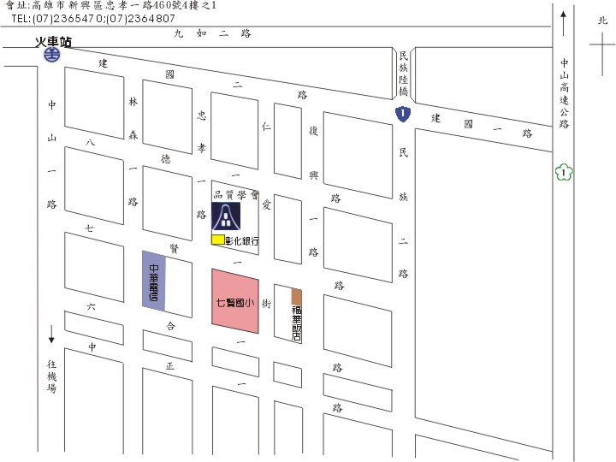
捷運 運
六和夜市

